

本科实验报告

课程名称： | 电子电路设计Ⅱ
姓 名：
学 院： | 信息与电子工程学院
系：
专 业： | 信息工程
学 号：
指导教师： | 施红军、李锡华、叶险峰

2026年5月16日
实验报告
专业：信息工程
姓名：
学号：
日期：2026.5.16
地点：东四

课程名称：电子电路设计实验Ⅱ
指导老师：施红军、李锡华、叶险峰
成绩：
实验名称：电流电压转换电路设计与倒计时定时器的设计
1 实验目的
1.了解熟悉电流信号转换成电压信号的原理，掌握标准电流信号转换成电压信号的设计方法。
2.学习掌握用Arduino UNO设计倒计时定时器
3.掌握Arduino UNO扩展板的设计与制作
4.学习掌握PCB电路板的设计和制作
5.学习掌握旋转编码器的使用
2 实验任务
2.1 电流电压转换电路设计
1.熟悉电流-电压转换电路的工作原理。
2.设计要求：将标准电流信号4mA~20mA转换为标准电压信号0V~10V，误差控制在5%以内
2.2 倒计时定时器的设计
1.用Arduino UNO设计倒计时定时器，要求如下：设定倒计时时间若干（设定标准时间数组），通过旋转编码器选择，时间到时报警（上面例子中是数码管是共阳的，要求按数码管是共阴的情况设计）。
2.设计电路，完成相应器件的选择，制作Arduino UNO扩展板。
3.编制与调试倒计时定时器程序。
4.将制作的扩展板与Arduino UNO板组装后，进行系统联调。
3 主要仪器设备
3.1 电流电压转换电路设计
电阻、电容等辅助元件，运算放大器，电脑，恒流源等
3.2 倒计时定时器的设计
Arduino板（如Arduino UNO）、显示屏、SW-EC11旋转编码器、蜂鸣器、电阻、电容、三极管等辅助元件、电脑及Arduino IDE软件等
4 实验原理与设计
4.1 电流电压转换电路设计
4.1.1 实验原理
自动控制技术中，变送器输出的4~20mA标准电流信号通常需要转换成0~10V的电压信号后进行进一步处理。4mA为满量程的0%，对应输出电压的0V；12mA为满量程的50%，对应输出电压的5V；20mA 为满量程的100%，对应输出电压的10V。
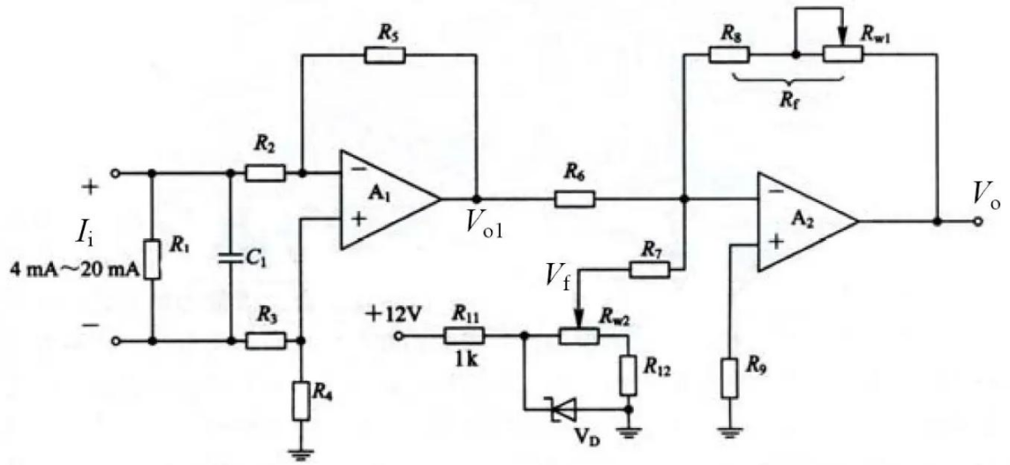
4.1.2 总体电路设计
电流电压转换电路由两级放大电路构成，第一级放大电路将输入电流4~20mA转换为电压-0.8~-4V；第二级放大电路将输入电压-0.8~-4V转换为0~10V
（1）电阻R1跨接在电流源两端，对从上向下流经的4~20mA输入电流Ii进行取样。
（2）第一级电路：运放A1与电阻构成差动放大器，当R2、R3、R4、R5相等时，Vo1=-R2Ii；4个匹配电阻R2、R3、R4、R5可以预先取定，取为常用中等阻值10kΩ；电阻R1采用变送器标准负载：阻值250Ω、精度0.1%，选用额定功率为1/4W的电阻
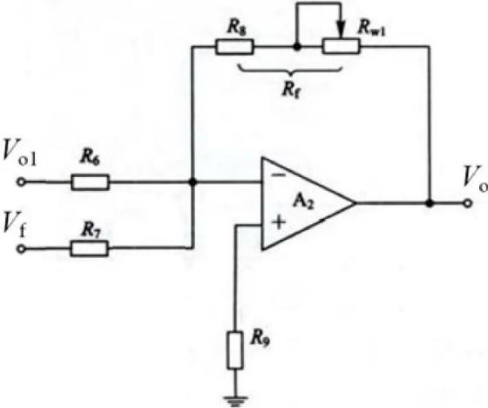
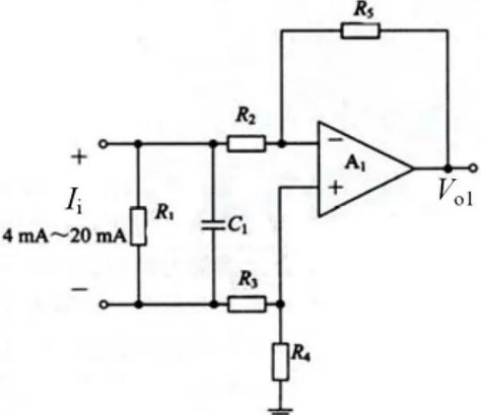
（3）第二级电路：反相加法器电路。实现从Vo1的－（4 ~20mA）×R1到Vo的0~10V的电平变换。只要合理选取R6、R7的阻值，调整Vf和Rf，可以产生线性变化。
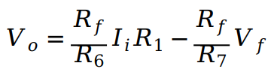
当Vo1从－1V减小到－5V、变化4V时，Vo需要从0V增加到10V、变化10V。
从Vo1~Vo变换式可知，应使Rf等于2.5倍的R6。
若取R7=R6=10kΩ，为了使得Ii=4mA、Vo1=－1V时，Vo=0V，应把Vf调为+1V。
（4）利用稳压管使Vf产生稳定电压：
分压后要产生1V左右的可调电压，分压电路可由上固定电阻串联下电位器构成。取流过分压电路电流为5mA，则分压电路总电阻约为1kΩ。取上固定电阻R12=510Ω，下电位器Rw2=500Ω，使得分压Vf将可在0~2.5V之间可调。
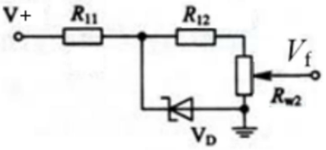
4.1.3 原理图
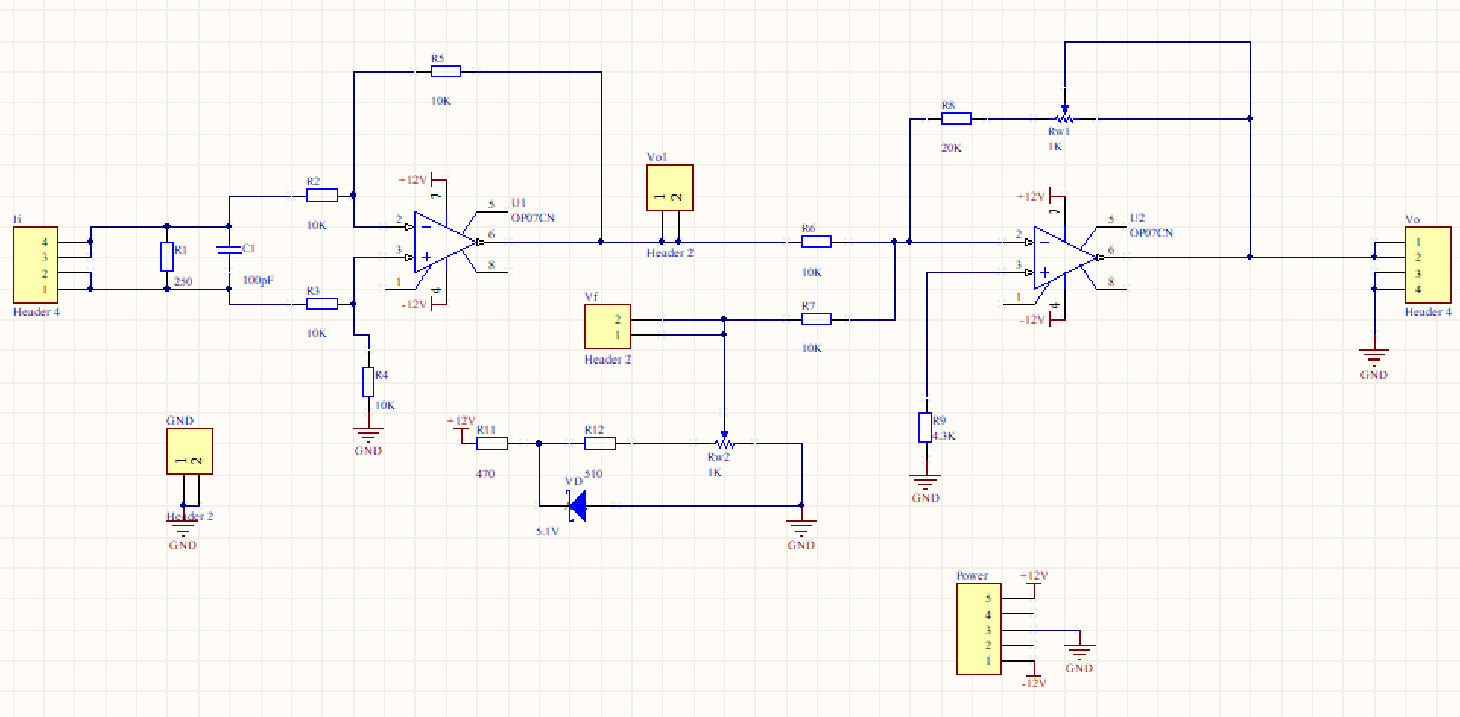
1、元件封装选择：
OP07为DIP8，1/4W电阻为AXIAL0.4，瓷片电容为RAD0.2，稳压二极管为DIODE0.4，电位器为VR5。
2、接插件选择与封装：
①本设计中电源接口符号用5引脚的Header5（封装PowerPlug5）
②输入接插件用的是4引脚排针（封装SIP4）
③Vo1、Vf和GND接口分别为关键测试点和参考地测试点，封装都为SIP2的2引脚排针。
4.1.4 PCB设计图
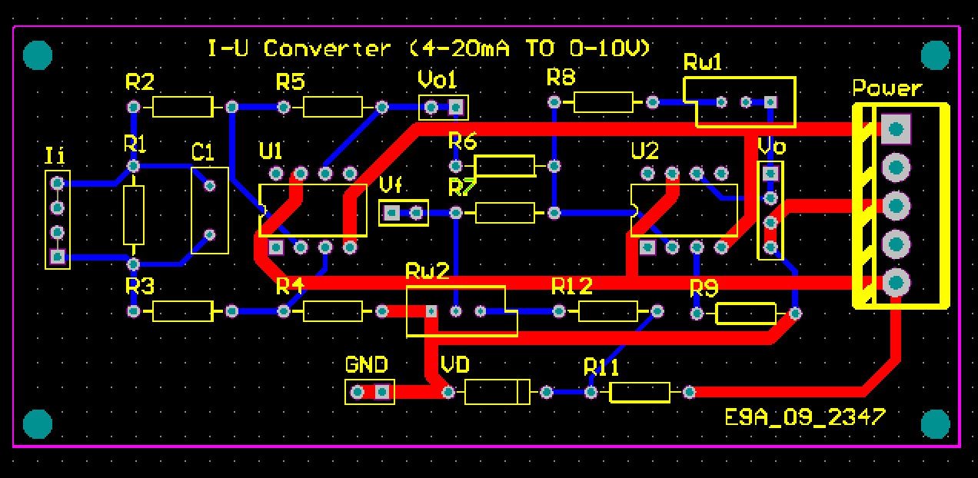
4.2 倒计时定时器的设计
4.2.1 实验原理
硬件框图如下图所示
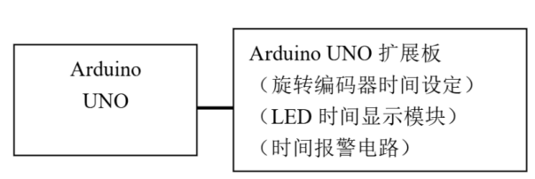
1、旋转编码器
旋转编码器是一种数字器件，这种器件有两个输出（A和B）。当旋转旋钮时，输出会有变化，这个变化就告诉你旋钮是顺时针旋转还是逆时针旋转。
2、LED 时间显示模块
（1）7段数码管结构
7段数码管一般由8个发光二极管组成，其中由7个细长的发光二极管组成数字显示，另外一个圆形的发光二极管显示小数点。
当发光二极管导通时，相应的一个点或一个笔画发光。控制相应的二极管导通，就能显示出各种字符,尽管显示的字符形状有些失真,能显示的字符数量也有限,但其控制简单，使有也方便。发光二极管的阳极连在一起的称为共阳极数码管，阴极连在一起的称为共阴极数码管，如下图所示。
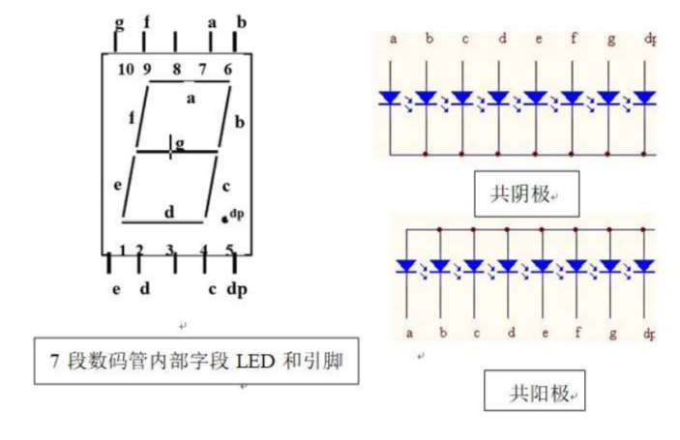
（2）7段数码管驱动方法
发光二极管（LED）是一种由磷化镓（GaP）等半导体材料制成的，能直接将电能转变成光能的发光显示器件。当其内部有一定电流通过时，它就会发光。
7段数码管每段的驱动电流和其他单个LED发光二极管一样，一般为5～10mA；正向电压随发光材料不同表现为1.8~2.5V不等。
7段数码管的显示方法可分为静态显示与动态显示，下面分别介绍：
①静态显示驱动：
静态驱动也称直流驱动。静态驱动是指每个数码管的每一个段码都由一个单片机的I/O脚进行驱动，或者使用如BCD码二-十进位计数器进行驱动。静态驱动的优点是编程简单，显示亮度高，缺点是占用I/O脚多，如驱动5个数码管静态显示则需要5×8=40根I/O脚来驱动。
②动态显示驱动：
动态驱动是将所有数码管的8个显示笔划"a,b,c,d,e,f,g,dp "的同名端连在一起，另外为每个数码管的公共极COM增加位元选通控制电路，位元选通由各自独立的I/O线控制，当单片机输出字形码时，所有数码管都接收到相同的字形码，但究竟是那个数码管会显示出字形，取决于单片机对位元选通COM端电路的控制，所以我们只要将需要显示的数码管的选通控制打开，该位元就显示出字形，没有选通的数码管就不会亮。
透过分时轮流控制各个LED数码管的COM端，就使各个数码管轮流受控显示，这就是动态驱动。在轮流显示过程中，每位元数码管的点亮时间为1～2ms，由于人的视觉暂留现象及发光二极管的余辉效应，尽管实际上各位数码管并非同时点亮，但只要扫描的速度足够快，给人的印象就是一组稳定的显示资料，不会有闪烁感，动态显示的效果和静态显示是一样的，能够节省大量的I/O埠，而且功耗更低。
由于时间显示分和秒，只需4个数码管，可考虑两个2位7段发光LED,封装和引脚图如下图所示。
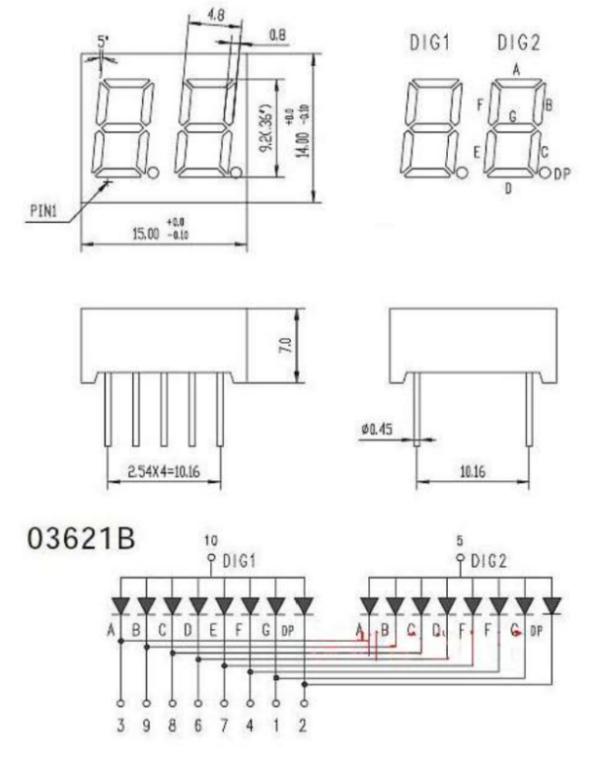
（3）时间报警电路
报警可采用蜂鸣器。蜂鸣器按工作原理可分为压电式及电磁式的二大类：压电式蜂鸣器主要由多谐振荡器、压电蜂鸣片、阻抗匹配器及共鸣箱、外壳等组成。它是以压电陶瓷的压电效应，来带动金属片的振动而发声；电磁式的蜂鸣器，则是用电磁的原理，通电时将金属振动膜吸下，不通电时依振动膜的弹力弹回。
蜂鸣器按是否含有驱动，又分为有源蜂鸣器和无源蜂鸣器两种。“有源”是指蜂鸣器本身内含驱动了，直接给它一定的电压就可以响；“无源”是需要靠外部的驱动才可以响的。注意，这里的“源”不是指电源。而是指振荡源。也就是说，有源蜂鸣器内部带振荡源，所以只要一通电就会叫。而无源内部不带振荡源，所以如果用直流信号无法令其鸣叫，要用2k~5k的方波去驱动它。无源蜂鸣器的优点是便宜、声音频率可控（可以做出“多来米发索拉西”的效果）以及在一些特例中，可以和LED复用一个控制口。而有源蜂鸣器的优点在于程序控制方便。
4.2.2 设计思路
定时器总是处于两种状态之一：停止定时与定时运行。在停止定时状态，转动旋转编码器就可以改变定时时间；在定时运行状态，定时器倒计时。按下旋转编码器上的按钮可以对这两种状态进行切换。
转动旋转编码器时定时时间并不是以秒为步进长度来改变时间，我们有一个标准时间数组来实现；EEPROM库用于保存最后使用的时间，所以每当这个装置上电时，它将记住最后一次使用的时间。
4.2.3 原理图
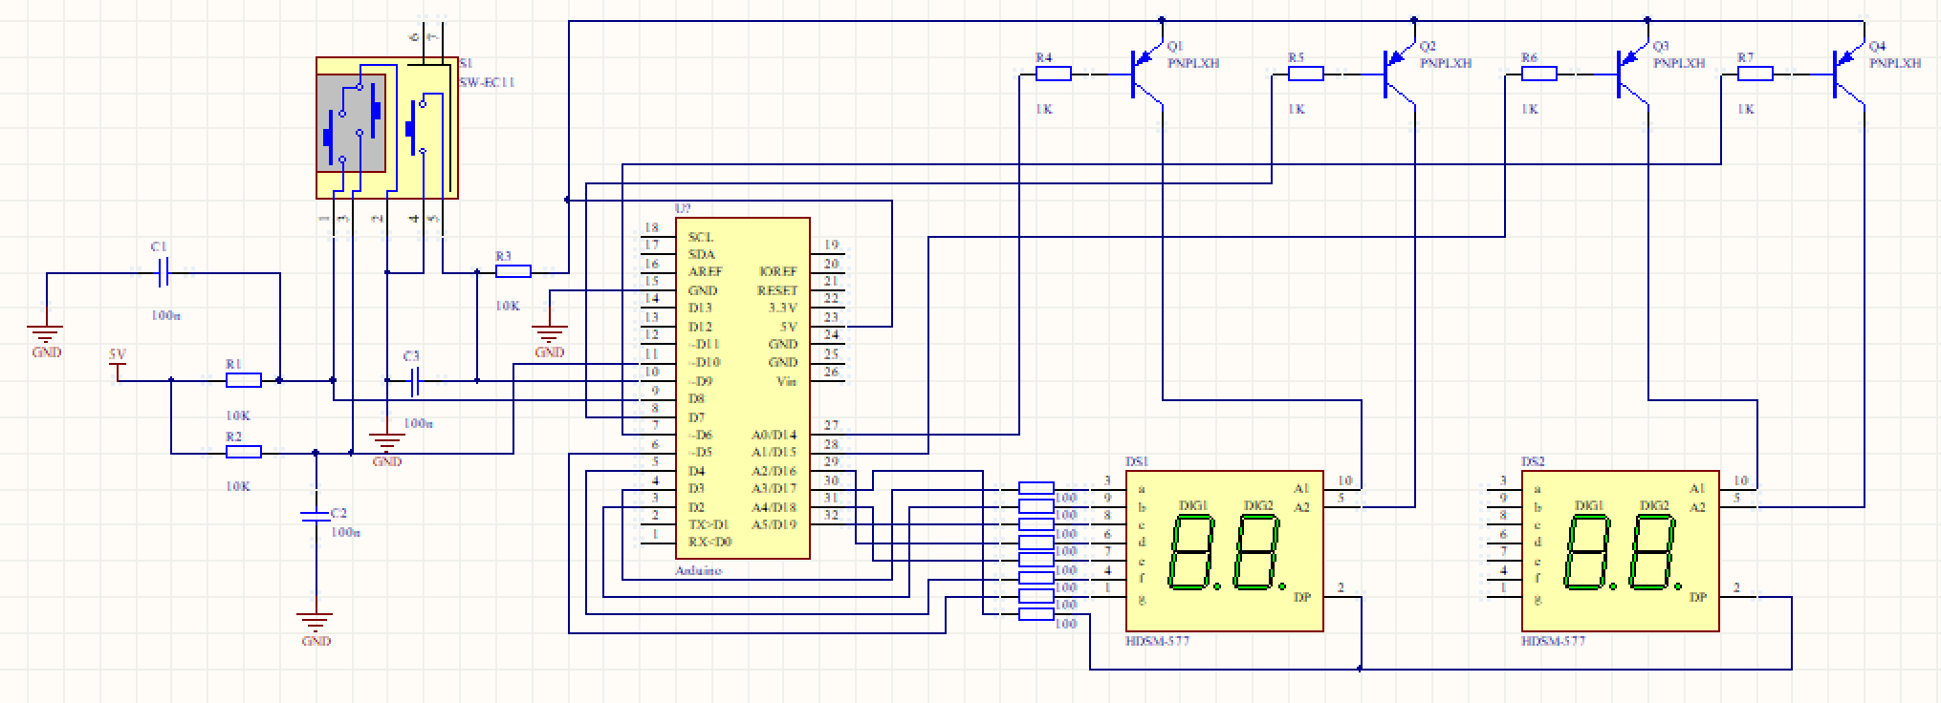
4.2.4 PCB设计图：
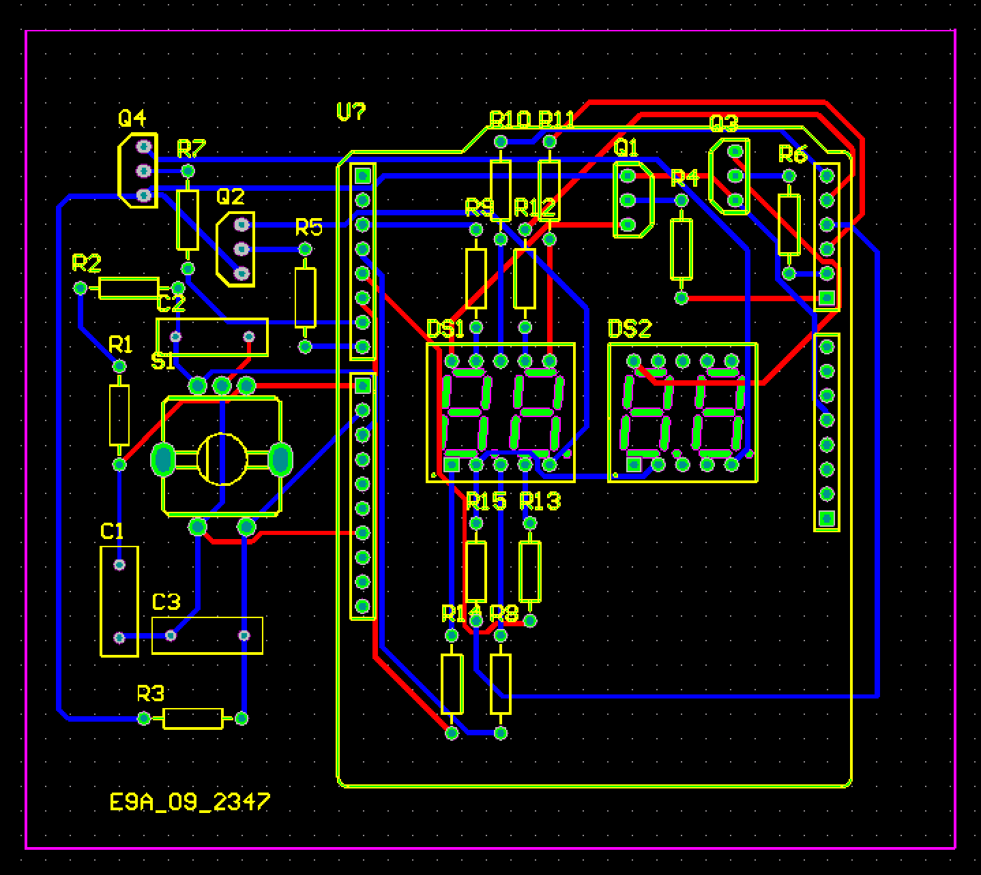
5 思考题
5.1 电流电压转换电路设计
如何将 0～10V 的电压信号线性转换为 4～20mA 的电流信号？请说明设计思路并给出设计电路。
答：
设计思路：
由转换公式：
$$I_{out}=1.6×V_{in}+4(\text{单位：mA})$$可得：目标即为实现两个部分的相加：
①偏置：一个4mA的恒定基础电流。
②信号：将0～10V电压按比例0.16（即1.6mA/V/10）转换成0～16mA的动态电流。
电路设计：
①第一级：将0-10V缩放为0-1.6V，并加上0.4V的偏置电压
②第二级：用NPN将控制电压转换为流过负载的电流
再用一个精密电位器（10k）调节增益，一个精密电位器（5k）调节偏置，以保证校准准确。
具体连接：
运放同相端：通过电阻网络加入两个信号：
①来自0-10V的输入信号（通过一个电位器调整为0.16倍）；
②来自基准电压（用5.1V稳压管产生5V，通过分压得到一个固定的0.4V）。
运放反相端：连接在采样电阻$R_{sense}$(100Ω)的顶部。
运放输出端：连接到NPN三极管的基极
三极管发射极：连接到$R_{sense}$(100Ω)接地。
三极管集电极：连接到输出负载的正极（负载的负极接地）。
5.2 倒计时定时器的设计
1、考虑倒计时定时器的应用，例如如何控制定时加热，简要介绍实现的电路
答：
要实现通过倒计时控制加热，需要增加一个继电器模块。
实现逻辑：
①倒计时开始：
将D12设为HIGH→继电器吸合→加热器通电加热
②倒计时结束：
将D12设为LOW→继电器断开→加热器断电停止加热
电路连接：
可以用Arduino的D12引脚作为控制信号，接继电器的IN口（信号端），用Arduino的5V接继电器的VCC，再将Arduino的GND与继电器的GND相接。
2、如何通过修改程序，消除秒钟滴答声
答：
直接在程序里删除以下三行命令即可：
digitalWrite(buzzerPin,HIGH);
delay(10);
digitalWrite(buzzerPin,LOW);
6 讨论总结与体会
这次实验我有两点体会较深：
第一点是，在原理图设计阶段，元器件的选择不仅需要关注电气参数，还必须重视封装形式。选用合适的封装，才能保证元件在实际焊接和装配时与印制板空间相匹配，避免因尺寸或引脚排列不符而导致的返工。
第二点是，进入PCB布线前，元件布局是决定布线质量的关键一步。应将相互关联的器件就近放置，顺着信号流向合理安排位置，尽量减少飞线（预拉线）的交叉和长度，这样可以大幅降低后续布线的难度，使走线更顺畅、更规整。

在本次A4项目（倒计时定时器部分）的布线中，我对此深有体会。起初元件摆放比较随意，未能充分考虑整体走线通道，导致实际布线时导线相互缠绕，无论如何调整都无法避开拥挤区域，飞线杂乱且难以理顺。不得已，只能推翻原有布局，重新调整各元件的位置，再次进行布线。经过重新规划后，走线变得清晰简洁，布通率也明显提高。
这一经历让我认识到，良好的布局是成功布线的基础，前期在布局上多花些时间反复推敲，能够起到事半功倍的效果。此外，通过电流电压转换电路和倒计时定时器的完整设计，我不仅加深了对运放应用和数字时序控制的理解，也切实体会到耐心、细致和全局规划在硬件设计中的重要性，工程实践能力得到了有效锻炼。

